Arbeitsblatt – Waagerechter Wurf
Aufgabe 1
Eine Murmel rollt mit v₀ = 20 cm/s waagerecht vom Tisch.
- Bestimme für die ersten 5 Sekunden, welchen Weg sie in x- und y-Richtung zurücklegt. Trage die Werte in die folgende Tabelle ein. Verwende, passend zur Bewegung in x- und y-Richtung, die Gleichungen für die gleichförmige und beschleunigte Bewegung.
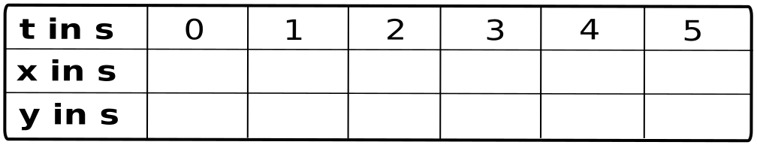
b) Zeichne in den Kästen über (von oben gesehen) und links (von vorne gesehen) neben dem unteren Diagramm ein, wo die Kugel zu den sechs verschiedenen Zeitpunkten zu sehen ist.
c) Zeichne im Diagramm die Orte ein, an denen die Kugel von der Seite zu sehen ist.
d) Zeichne schließlich die Bahnkurve der Kugel ein.
